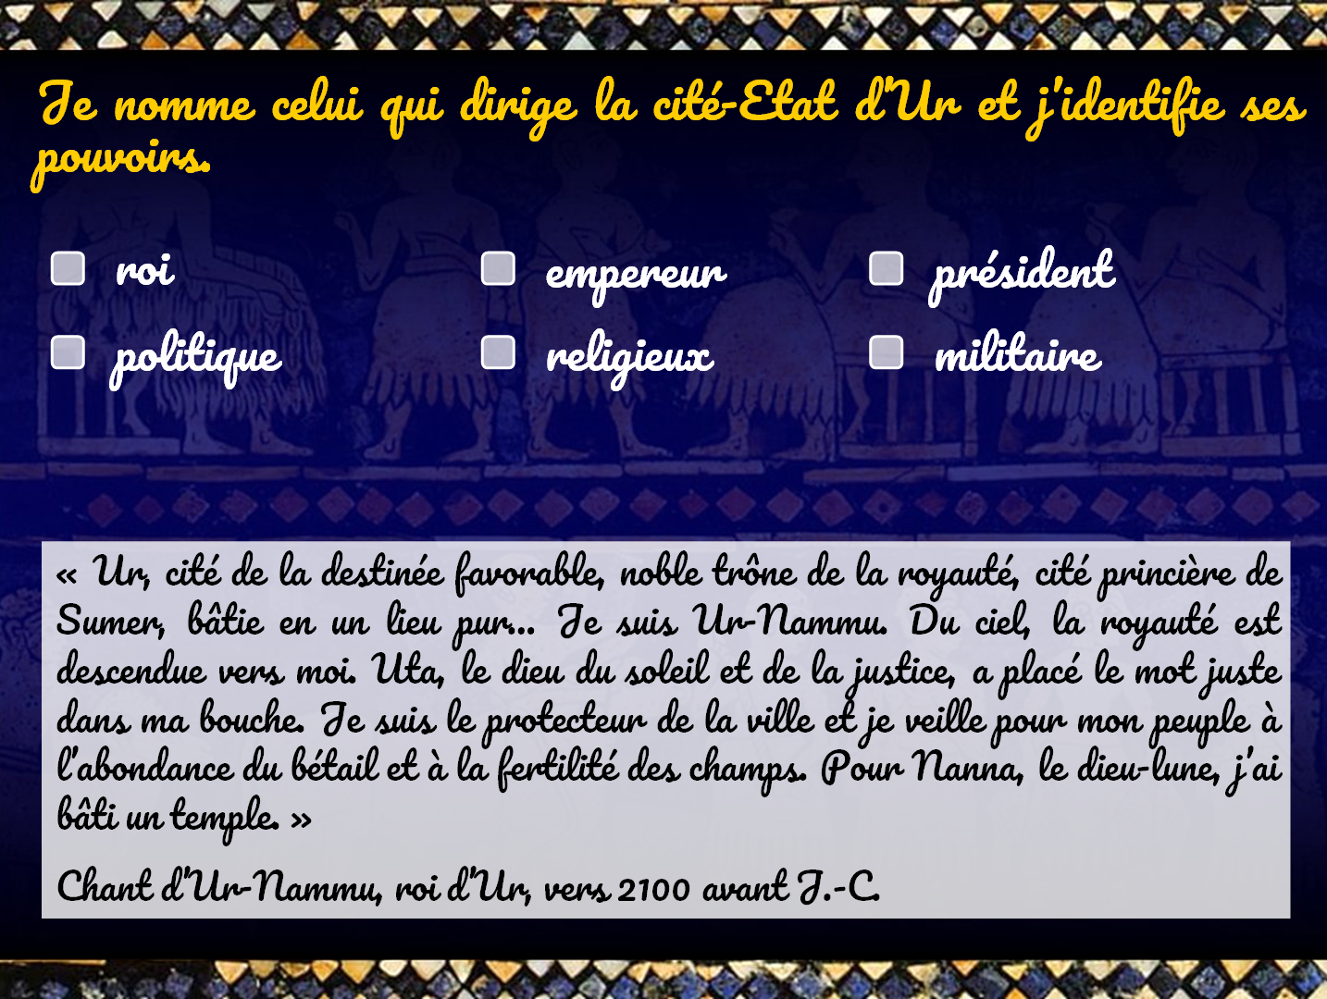
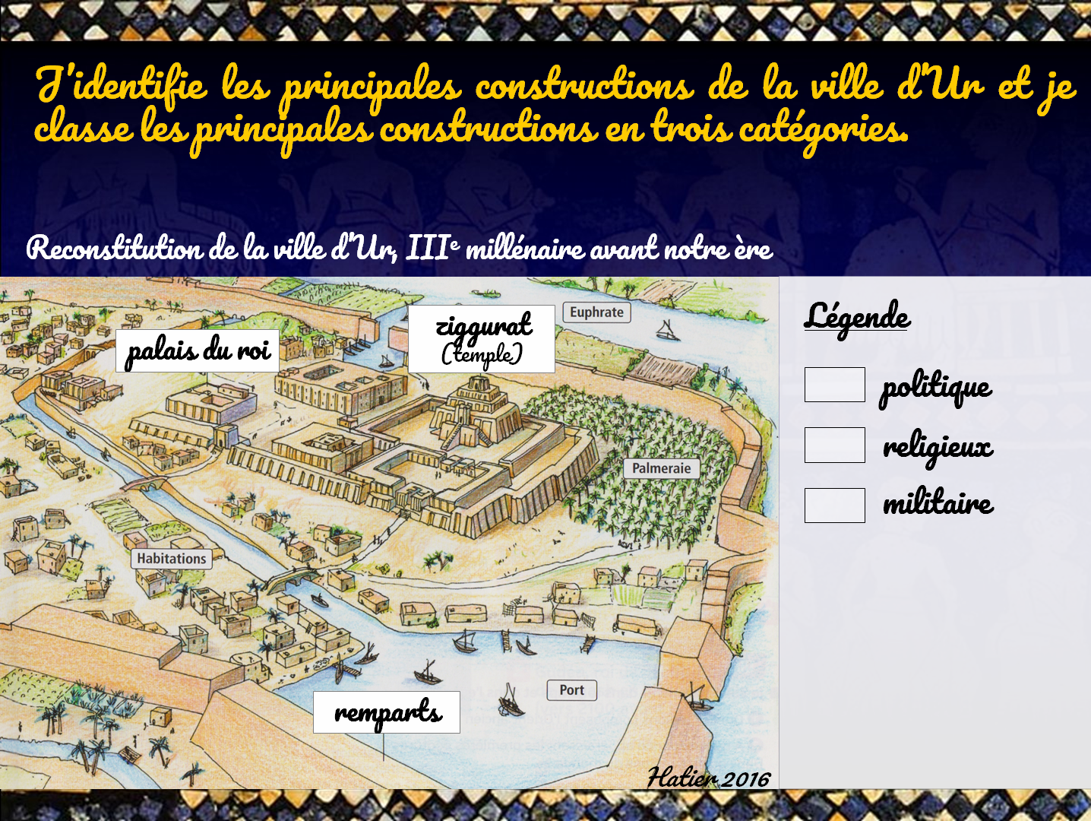
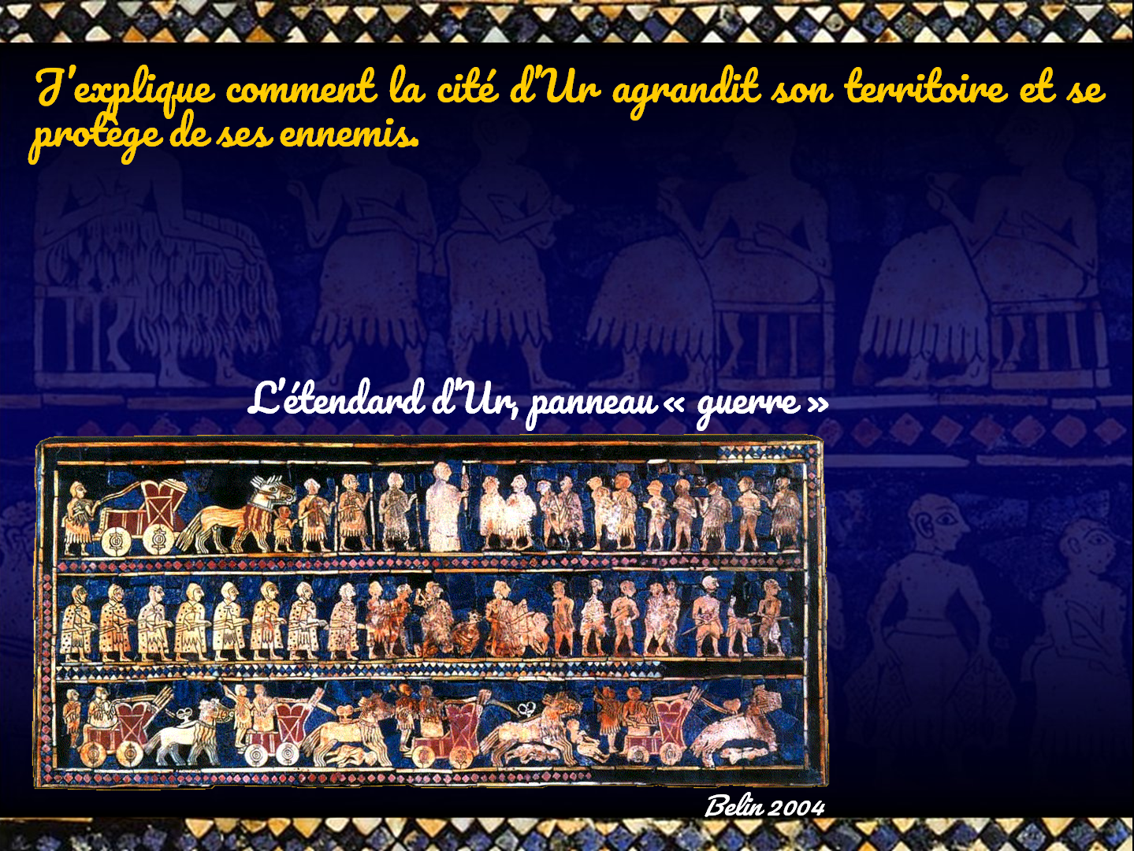
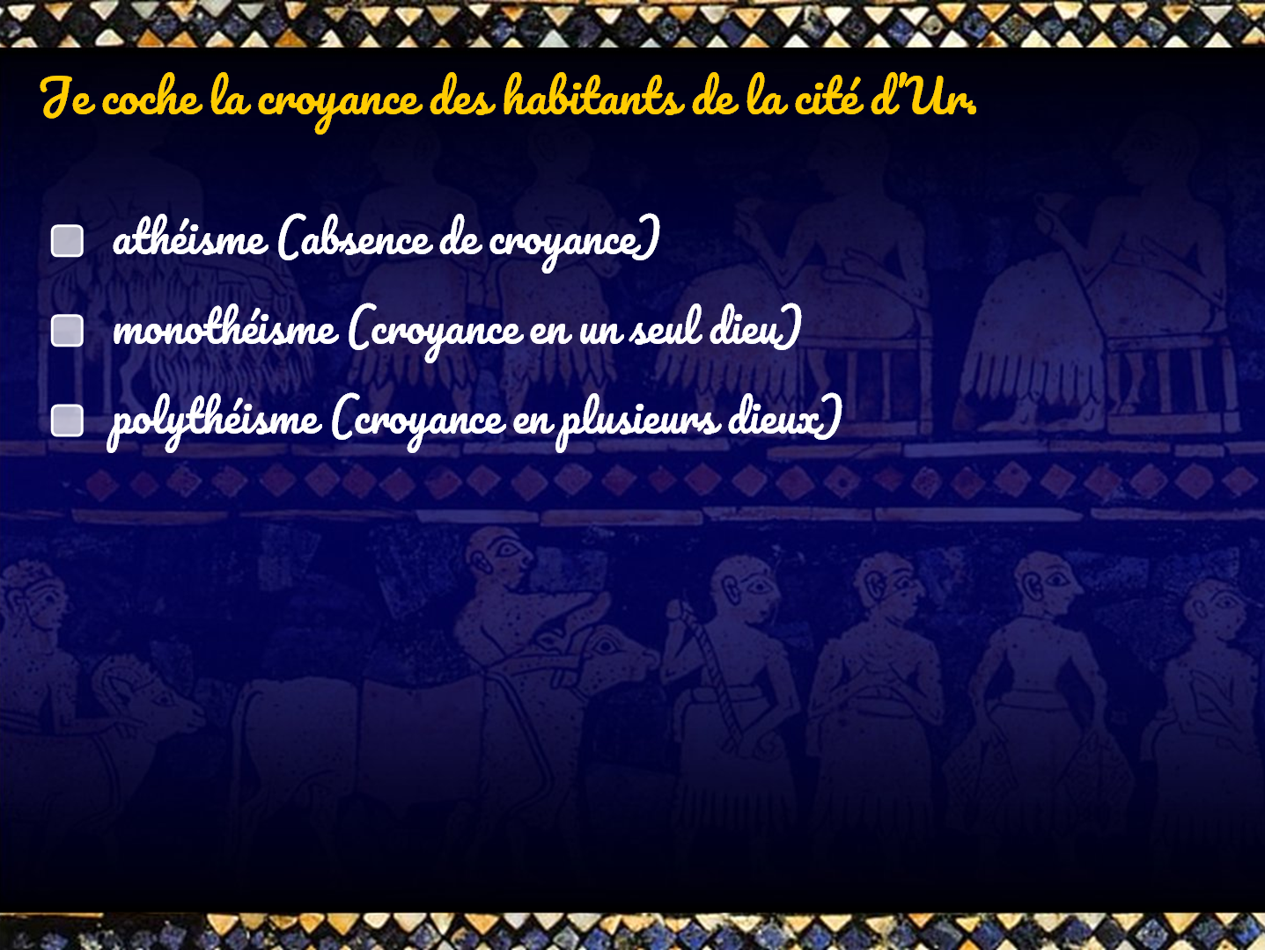
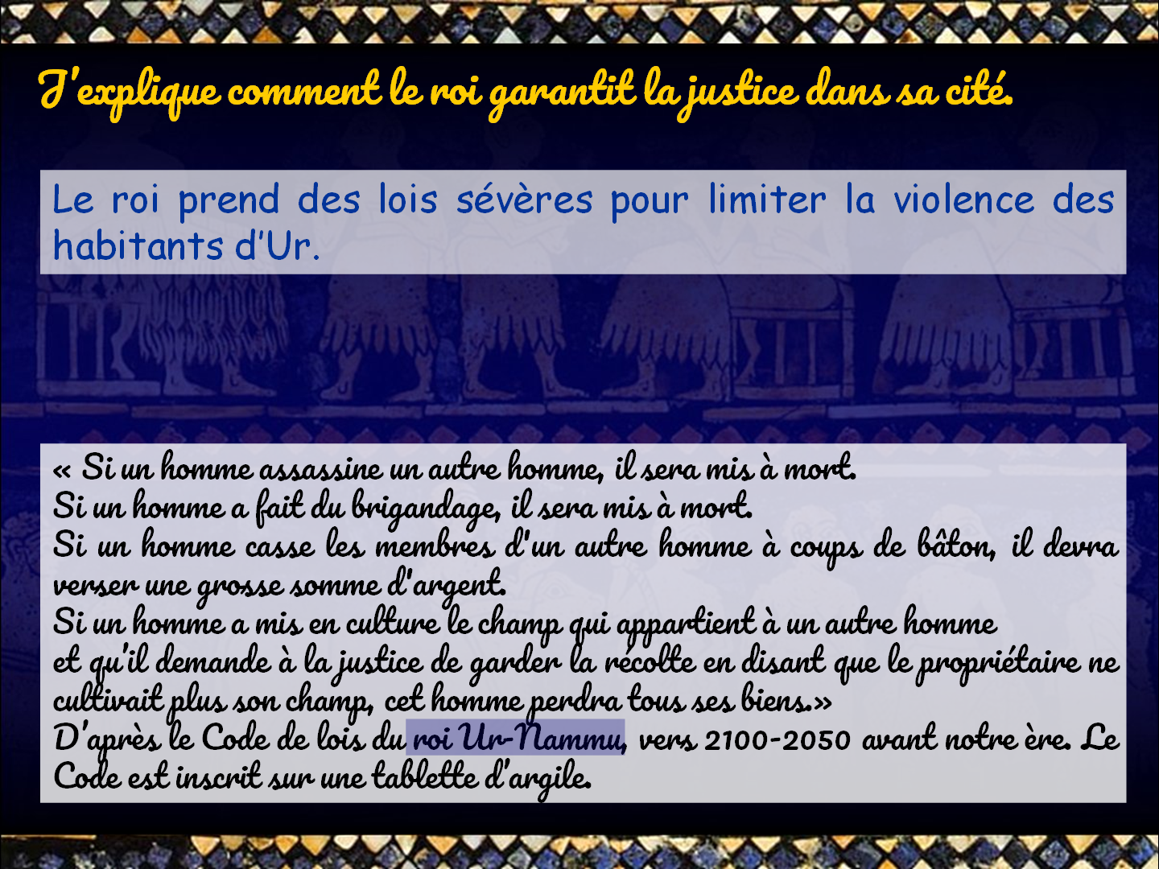
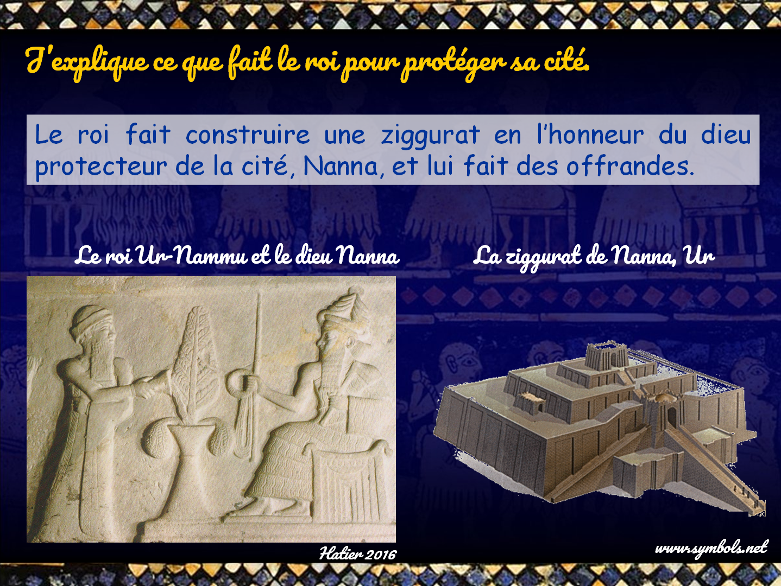
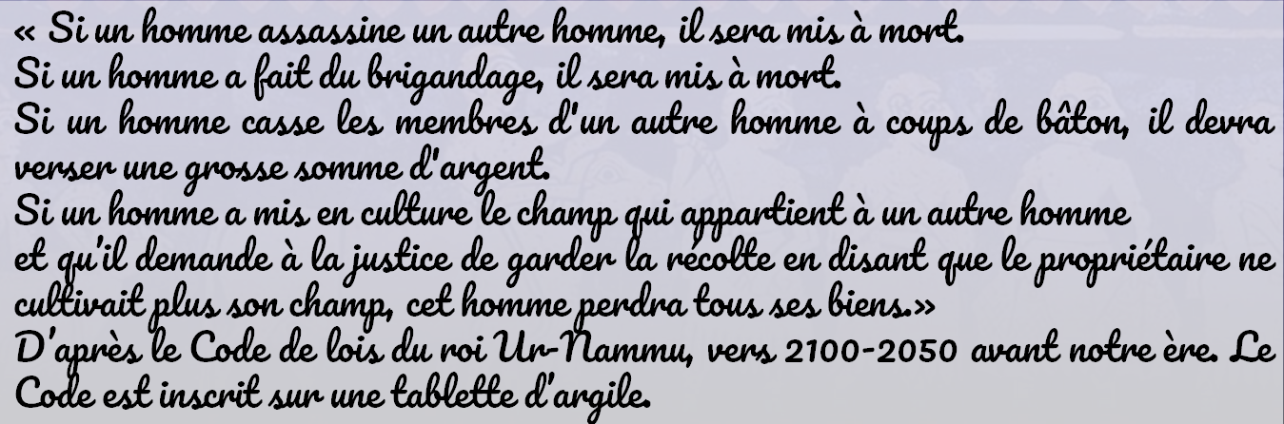
6H3

UR, UNE CITE-ETAT DE MESOPOTAMIE

A1

M. Desmares

Ur est l’un des premiers Etats. C’est une cité-Etat, c’est-à-dire une ville (Ur) et sa campagne alentour. Au IIIe millénaire avant notre ère, Ur compte 30 000 habitants.
Les habitants d’Ur se sont placés sous la direction d’un roi. Le roi a tous les pouvoirs : politique (il gouverne depuis son palais), religieux (il est le chef de la religion), militaire (il est le chef de l’armée et fait construire des remparts autour de la ville). Pour agrandir son territoire et le protéger de ses ennemis, le roi mène des guerres en demandant à son peuple de constituer une armée. Pour limiter la violence de ses habitants, le roi prend des lois sévères. Le peuple, composé de paysans, d’artisans, d’ouvriers et de fonctionnaires, obéit au roi.
Les habitants d’Ur sont polythéistes : ils croient en plusieurs dieux.

………………………………………………………………………………………………………………………….….
………………………………………………………………………………………………………………………….….
………………………………………………………………………………………………………………………….….
………………………………………………………………………………………………………………………….….
………………………………………………………………………………………………………………………….….
………………………………………………………………………………………………………………………….….
polythéisme : croyance en plusieurs dieux
cité-Etat : petit Etat formé d’une ville et de sa campagne
ziggourat : grande tour à étages surmontée d’un temple

